A CURA PARA TODOS OS MALES

<> <> <>
EU SOU SANTIFICA TODOS OS NOSSOS ESPÍRITOS ENERGIAS E MATÉRIAS COM AS ESSÊNCIAS DA VERDADE E DO AMOR SUPREMO
ETERNAMENTE
AMÉM HALLELUJAH
EU SOU EU SOU EU SOU
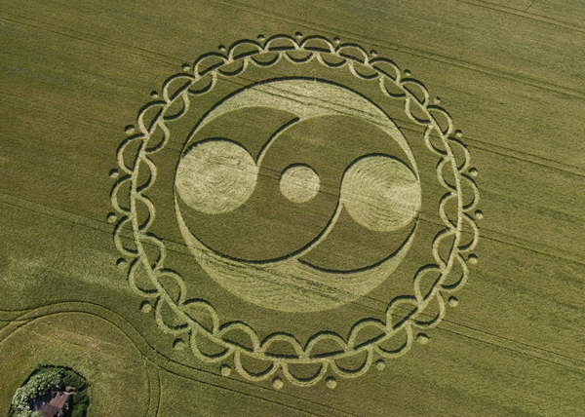
<> <> <>
EU SUPERIOR NEUTRALIZA TODOS OS ESPÍRITOS CONTRÁRIOS
EU SUPERIOR NEUTRALIZA TODAS AS ENERGIAS CONTRÁRIAS
EU SUPERIOR NEUTRALIZA TODOS OS ESPÍRITOS NEGATIVOS
EU SUPERIOR NEUTRALIZA TODAS AS ENERGIAS NEGATIVAS
EU SUPERIOR PROTEGE AS NOSSAS ALMAS
EU SOU PROTEGE AS NOSSAS ALMAS
EU SUPERIOR PROTEGE AS NOSSAS ALMAS MENTES CORAÇÕES E CORPOS
EU SOU PROTEGE AS NOSSAS ALMAS MENTES CORAÇÕES E CORPOS

<> <> <>
EU SOU LUZ NO CORAÇÃO
EU SOU DEUS NO CORAÇÃO
EU SOU AMOR NO CORAÇÃO
EU SOU PERFEIÇÃO NO CORAÇÃO
EU SOU LUZ NO CORAÇÃO
EU SOU DEUS NO CORAÇÃO
EU SOU AMOR NO CORAÇÃO
EU SOU PERFEIÇÃO NO CORAÇÃO
<> <> <>
EU SOU LUZ NO ANAHATA
EU SOU DEUS NO ANAHATA
EU SOU AMOR NO ANAHATA
EU SOU PERFEIÇÃO NO ANAHATA
EU SOU LUZ NO ANAHATA
EU SOU DEUS NO ANAHATA
EU SOU AMOR NO ANAHATA
EU SOU PERFEIÇÃO NO ANAHATA
OH DEIDADE
OH DEIDADE
OH DEIDADE
TOMA POSSESSÃO DESTE PROBLEMA E
RESOLVEI-O
RESOLVEI-O
RESOLVEI-O
GRATIDÃO DEIDADE
GRACIAS
MUCHAS GRACIAS
GRATIDÃO DIVINA
GRATIDÃO PROFUNDA

